声学多普勒流速流量仪
使用说明书V1.4

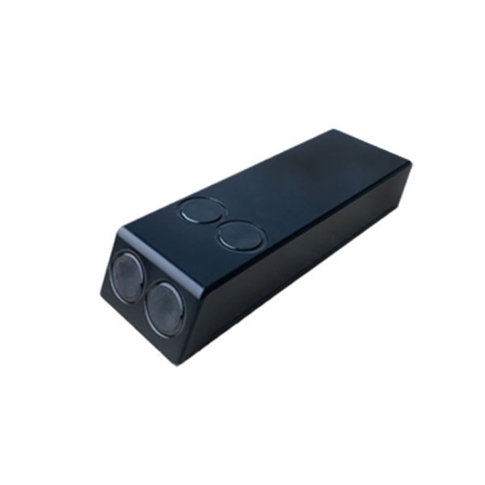

目录
一、概述 2
二、仪器特点 3
三、仪器参数 4
四、电气接线 6
五、通信协议及寄存器表 6
1、串口参数 6
2、MODBUS RTU协议说明 6
3、寄存器表 7
4、浮点数解析规则 9
六、断面参数设置 10
（1）矩形断面 11
（2）圆形断面 11
（3）梯形断面 12
（4）三角形断面 12
七、PC端配置软件使用说明 13
（1）连接传感器，切换到“串口设置”页面，打开串口 13
（2）切换到“主页面”，查看测量值 13
（3）切换到“配置”页面，配置截面等参数 14
（4）切换到“帮助”页面，学习未知 14

一、概述
声学多普勒点流速仪/流量计，适用于河道、明渠、管道等场景，在线监测水域的流速、水位、温度、瞬时流量、累计流量。
仪器采用超声波多普勒原理测量流速，超声波时差法或静压法测量水位，通过设定截面，计算流量。多普勒流速仪有结构紧凑、无转动件、寿命长、使用简单、免维护的特性，其广泛应用于海绵城市、给/排水管网、黑臭水体、自然河流、明渠、水库、科学研究的流场分析、液位探测等场景。

二、仪器特点
传感器支持瞬时流量与累计流量
能测静止水的流速
能测非满管、满管及明渠的流量
能测圆形、矩形、梯形、三角形截面的流量
流速测量范围宽，0 ~ 10m/s，双向
流速测量精度高，1mm/s误差
超声测量液位精度高，误差1mm（2m以内）
纯物理方法测量，免标定，免校准
支持静压测液位
支持温度补偿流速测量与液位测量
ModbusRTU协议
传感器防护等级IP68，支持长期水下工作
在线式方案：显示器 或 RTU + 传感器 + 专用支架
便携式方案：传感器 + 手持机 + 测量杆，手提箱容纳所有配件

三、仪器参数
流速量程 | 0～10m/s，双向
流速分辨率 | 0.001m/s
流速精度 | 0.001m/s（流速<=5m/s时）；0.02m/s或实际峰值速度的0.3%（采用较大值） (流速>5m/s时)
超声液位量程 | 6.5m
超声液位精度 | 0.001m
超声液位分辨率 | 0.0005m
静压液位量程 | 0~10m
静压液位精度 | ±0.1%FS
静压液位分辨率 | 0.001m
温度量程 | -20~60℃
传感器尺寸 | 165*50*29.5mm
变送器尺寸 | 231*185*119mm
安装 | 专用支架
材质 | 金属，塑料，橡胶
防护等级 | IP68
供电 | 直流12V / 24V
功耗 | 测量时＜70mA；休眠时<25mA
通信接口 | RS485，Modbus
工作温度 | -20~60℃
工作压力 | 最大6Bar
防雷 | 支持
防浪涌 | 支持
EMI抑制 | 支持

四、电气接线
序号 | 端子 | 颜色 | 功能 | 备注
1 | 12V | 红 | 传感器12V供电 | 范围9V~36V
2 | GND | 黑 | GND | 电源地
3 | 485A | 黄 | RS485端口A | 连接对方RS485端口A
4 | 485B | 绿/蓝 | RS485端口B | 连接对方RS485端口B

功耗：工作12V，50mA，休眠20mA

五、通信协议及寄存器表

1、串口参数
1）最小采集周期3000ms，通讯等待时间1000ms；
2）串口通信参数默认：波特率9600，8位数据位，1位停止位，无校验，无硬件流控。
3）传感器默认地址为1。

2、MODBUS RTU协议说明
地址：默认为1，可设置范围1~254；
功能码：读取数据03，写入数据16；
寄存器地址格式：高字节在前；
寄存器数据格式：高字节在前；
校验码： CRC校验。
读多个寄存器解析：
Tx：01（设备地址）03（功能码）00 00（起始地址）00 04（读4个寄存器）xx xx（CRC16校验码）
Rx：01（设备地址）03（功能码）08（8个字节）XX XX···XX XX（8个字节内容）XX XX（CRC16校验码）
读多个寄存器时，发送字节数确定，接收字节数取决于读多少个寄存器；将接收到的字节内容解析，比如上边提到的2个数据，如果读取数值均为float型，则按4个相邻的字节为一个浮点数做解析。
写多个寄存器解析：
Tx：01（设备地址）10（功能码）00 00（起始地址）XX XX（寄存器数量）XX（字节数）XX XX···XX XX（2*寄存器数量个字节内容）XX XX（CRC16校验码）
Rx：01（设备地址）10（功能码）00 00（起始地址）XX XX（寄存器数量）XX XX（CRC16校验码）

3、寄存器表
报文地址 | 数据类型 | 读写 | 长度 | 描述 | 备注
0 | float | read | 2 | 流速 | m/s
2 | float | read | 2 | 静压液位 | m
38 | float | read | 2 | 温度 | ℃
40 | float | read | 2 | 超声液位 | m
42 | float | read | 2 | 瞬时流量 | 默认m3/s
44 | double | read | 4 | 累计流量 | m3
48 | float | read | 2 | 流速方向，1或者-1
110 | unsigned short | write/read | 1 | 渠道形式（0矩形、1圆形、2等腰梯形、3三角形） | 默认0
100 | unsigned short | write/read | 1 | 协议类型  1 modbusRTU，  2 ModbusASCII | 默认1
101 | unsigned short | write/read | 1 | 设备地址1~254 | 默认1
102 | unsigned short | write/read | 1 | 滤波系数1~99 | 默认10
106 | unsigned short | write/read | 1 | 波特率1~9，4代表9600（默认） | 1-1200，2-2400，3-4800，4-9600，5-14400，6-19200，7-38400, 8-57600, 9-115200
116 | float | write/read | 2 | 宽度尺寸 | m
112 | float | write/read | 2 | 底部补偿 | m
114 | float | write/read | 2 | 角度 | 单位 度
122 | float | write/read | 2 | 流速率定系数，默认1
128 | unsigned short | write/read | 1 | 计算瞬时流量的液位选择0超声，1压力 | 默认0
130 | unsigned short | write/read | 1 | 瞬时流量单位选择 ，0 立方米/s; 1立方米/h | 默认0
132 | double | write/read | 4 | 设置累计流量 | 默认0
6 | unsigned long int | read | 2 | 传感器序列号

4、浮点数解析规则

float类型解析方法:
比如收到的4个字节顺序为ABCD，把字节顺序调整为CDAB，按照float格式取出数据。
举例:
以接收到4字节为例：
调整前：9D B2 41 1D
调整后：41 1D 9D B2
按照float格式取出数据为9.851

double类型解析方法 :
收到的8个字节顺序为ABCDEFGH,把字节顺序调整为 GHEFCDAB，按照double数据类型取出结果。
举例:
以接收到的8字节为例：
调整前：FB E7 F1 A9 47 D2 40 7D
调整后： 40 7D 47 D2 F1 A9 FB E7
按照double格式取出数据为468.489

六、断面参数设置
（单位说明：除了角度设置采用度，其余设置参数及流速流量等全部采用国际单位制）

标识说明：
代表宽度尺寸；
代表底部补偿
代表角度

（1）矩形断面
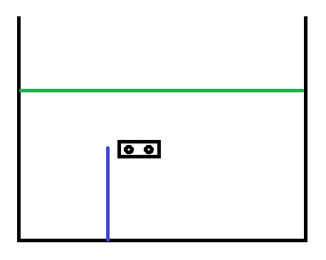

（2）圆形断面

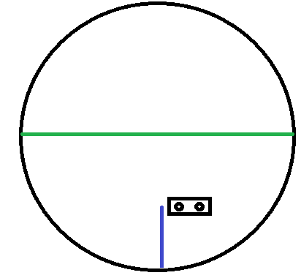

（3）梯形断面
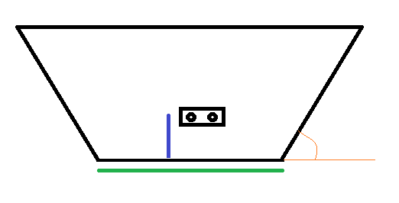

（4）三角形断面

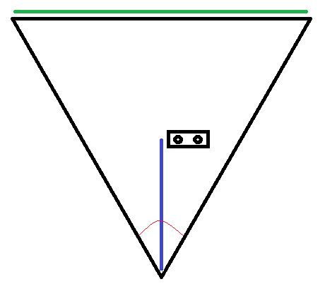

七、PC端配置软件使用说明

（1）连接传感器，切换到“串口设置”页面，打开串口
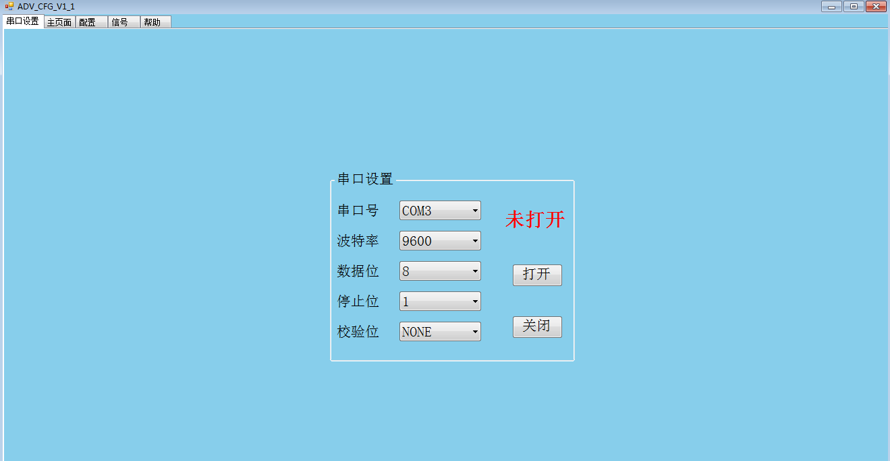

（2）切换到“主页面”，查看测量值
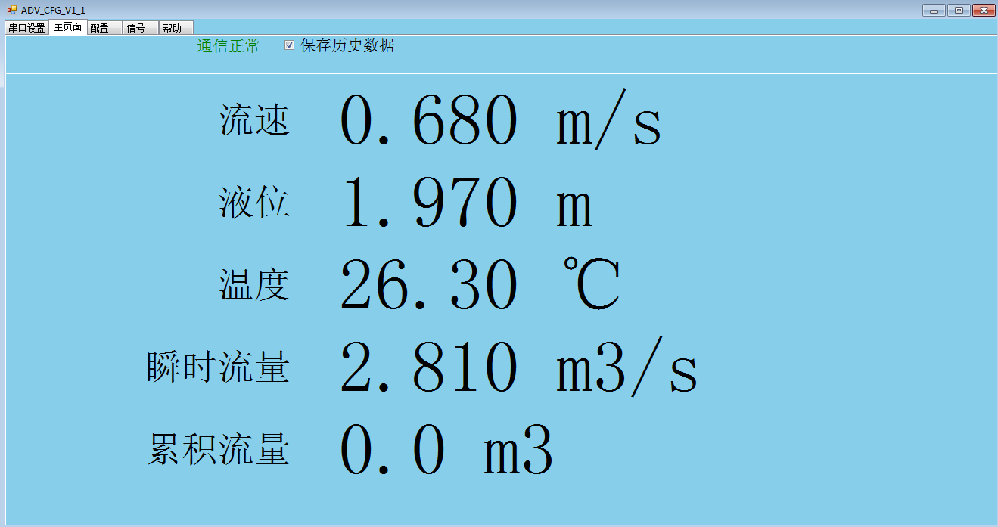

（3）切换到“配置”页面，配置截面等参数
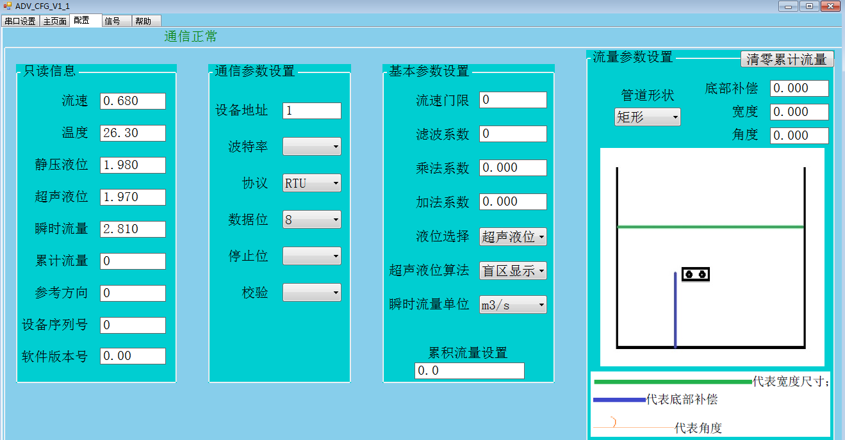

（4）切换到“帮助”页面，学习未知
